Командир отделения – вычислитель отделения управления гаубичного артиллерийского взвода гаубичной батареи гаубичного артиллерийского дивизиона, сержант Лаптев Кирилл Юрьевич родился 26 сентября 1997года.
В 2004 году поступил в первый класс Восходненской школы.
Участвовал в специальной военной операции на территории Донецкой Народной Республики, Луганской Народной Республики и Украины.
В ходе завязавшегося боя 24 апреля 2022 года, при отражении очередной атаки получил ранение, был госпитализирован в госпиталь.
От полученных ранений, сержант Кирилл Лаптев скончался 14 июня 2022 года.
Указом Президента Российской Федерации Владимира Владимировича Путина за мужество и героизм, проявленные при выполнении задач в ходе специальной военной операции, Лаптев Кирилл Юрьевич награжден «Орденом Мужества» (посмертно).
21 ноября состоялось открытие мемориальной доски Лаптеву Кириллу Юрьевичу – жителю с. Восход Красногвардейского района, погибшему от ран, полученных при исполнении служебного долга в специальной военной операции.
Возле дома, где проживал Кирилл Юрьевич, собрались родственники, односельчане, сотрудники администрации поселения. Глава муниципального образования Красногвардейский район Роман Шантаев выразил слова соболезнования близким и отметил, что гордится ребятами, которые в таком молодом возрасте, рискуя жизнью, стали на защиту нашей Родины: «Уверен, что к мемориальной доске, расположенной на стене дома, в котором жил Кирилл, будут приходить взрослые и дети.
Все, кто чтит память наших Героев. Вечная память всем, кто пал на полях сражений. Сил и мужества всем, кто сейчас охраняет наш покой. Победа будет за нами!»
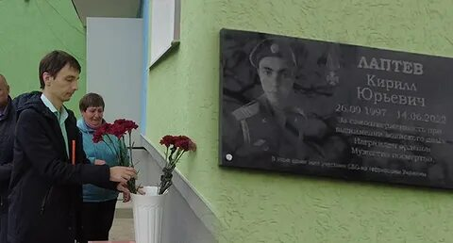
Ссылка: https://krgv.rk.gov.ru/ru/article/show/6833
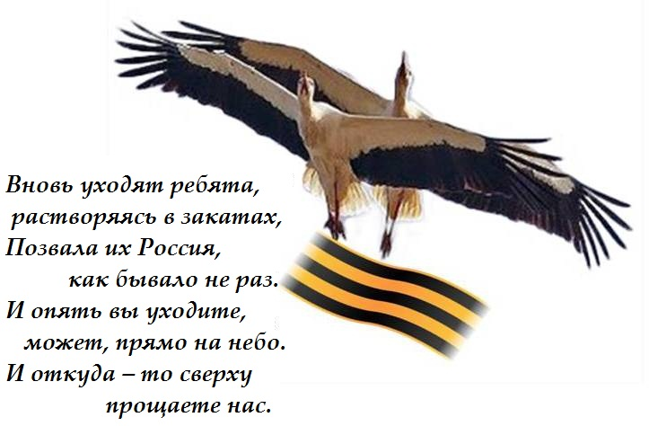
Адрес:
297000
п. Красногвардейское,
ул. Энгельса, 21
e-mail: biblioteka.77mail.ru
сайт:
http://кцбс.рф/
ВК:
https://vk.com/kr_lib
телефон: 2 – 48 – 11
Составил библиограф: Дьякова, О.
МБУК «ЦБС»
Красногвардейского района РК

Серия «Их имена
в наших сердцах»
«В памяти живы герои Z» Памятка 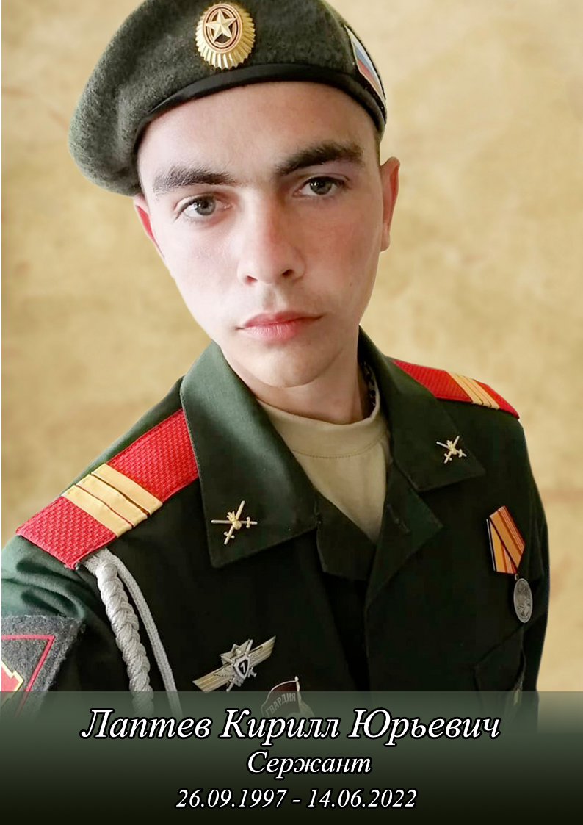 Участник Специальной Военной операции

